**PRZYGOTOWANIA DO WIELKANOCY**

**„Jajko” – masażyk**. Rodzic siada za dzieckiem tak, by mógł rysować po plecach. Mówi wierszyk i wykonuje takie same ruchy symetrycznie po obu stronach pleców. Zabawę powtarzamy kilka razy, za każdym razem zmieniając kierunek koła.

**Jajko**

Beata Gawrońska

Idzie jajko pod górę, (Rodzic kroczy palcami po plecach dziecka z dołu do góry.)

Zawadziło o chmurę. (Delikatnie łapią opuszkami palców jego uszy.)

Na dół się stoczyło, (Po obu stronach pleców rysują pętelki z góry na dół.)

Całe się rozbiło. (Obiema rękami rysują koła na dole pleców.)

**Geometryczne porządki” – zabawy matematyczne.**

**– „Figury”** – rozwiązywanie zagadek. Dziecko słucha zagadek, a gdy zna rozwiązanie, odpowiada i pokazuje odpowiedź.

Cztery kąty proste

i jeszcze do tego,

cztery równe boki,

co to jest, kolego? (kwadrat)



Ma je auto, rower,

motor, hulajnoga ma je też.

Jaka będzie to figura,

na pewno już wiesz. (koło)



By zbudować tę figurę,

weź patyczki trzy.

Połącz je końcami z sobą

i jej nazwę powiedz w mig. (trójkąt)



Dwa są długie, a dwa krótkie,

w sumie cztery boki ma.

Cztery kąty, wszystkie proste,

czy wiesz, jak się nazywa? (prostokąt)



**– „Owal” – zapoznanie z kształtem**. Dzieci rozwiązują zagadkę obrazkowo-słuchową.

Dziecko dostaje uporządkowany szereg zdjęć (okno, woda, mapa, klucz), a pod każdym są cyfry, oznaczające, którą głoskę z wyrazu dziecko ma wybrać (okno – 4, woda – 1, mapa – 2, klucz – 2). Z wybranych głosek tworzą słowo. Rodzic bez wyjaśniania prosi, by dziecko odszukało wszystkie owale i wszystko to, co ich zdaniem może mieć owalny kształt. Dziecko szuka figur ukrytych przez rodzica i przedmiotów dziecko powinno mieć co najmniej 1 owal. Sprawdza palcem kształt, opowiada o nim. Mówi, w czym jest podobny, a czym różni się od innych figur.





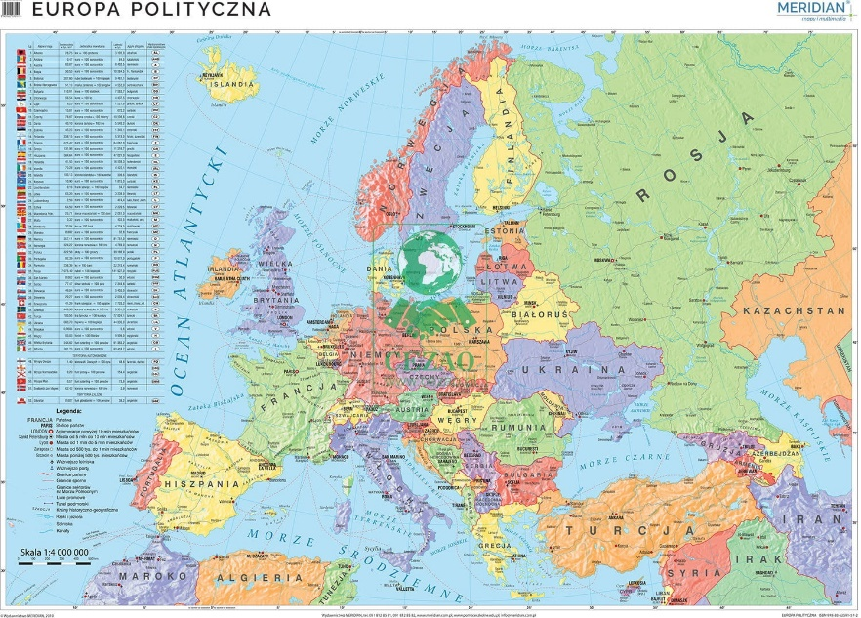

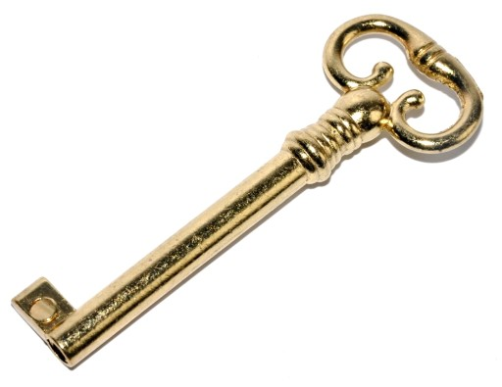

Rozwiązanie zagadki: OWAL



**Praca z książką „Karty Pracy 3” strona 51** – rysowanie po śladzie i w odbiciu lustrzanym, czytanie, wskazywanie elementów związanych z Wielkanocą.

**Praca z książką „Karty Pracy 3” strona 52** – odczytywanie rytmu, czytanie wyrazów, wycinanie.

**„Bazie i palma” – słuchanie bajki, rozmowa na podstawie jej treści.**

**Bazie i palma**

Urszula Kamińska

Nadeszła wiosna. W parku nad stawem rozkwitła wierzba. Jej cienkie gałązki były pełne puchatych bazi, nazywanych kotkami. Dzień był słoneczny i dosyć ciepły jak na połowę marca. Dlatego zaraz po śniadaniu przedszkolaki wybrały się na spacer do parku. Gdy szły drogą nad stawem, zauważyły kwitnącą wierzbę.

– Ojej, ile bazi – zawołał Krzyś.

– A jakie puchate i delikatne! Wyglądają jak małe kotki – dodała Ania, dotykając jednej z nich.

– Może ułamiemy sobie trochę do wazonu? – zaproponował Filip.

– W żadnym wypadku – powiedziała pani. – Pomyślcie, co by było, gdyby każdy, komu się podoba, rwał sobie z parku gałązki?

– Za miesiąc nie byłoby połowy drzewa! A ile powstałoby przy tym zniszczeń – przestrzegła Ala.

Kiedy jednak dzieci wróciły do przedszkola, czekała na nie wyjątkowa niespodzianka! W glinianym wazonie stały świeżutkie gałązki bazi. To pani kucharka przyniosła je z przydomowego ogródka. Rosła w nim bowiem stara wierzba, która jak co roku rozkwitła na wiosnę. Delikatnie, specjalnym sekatorem pani kucharka ucięła z niej trochę gałązek dla przedszkolaków.

– Jakie śliczne te nasze bazie! – ucieszył się Jasiek.

Ania delikatnie przytuliła policzek do wierzbowych kotków i stwierdziła z zadowoleniem:

– Teraz to już naprawdę wiosna zawitała do naszego przedszkola!

– Jeśli chodzi o nasze bazie, to mam pewien plan... – powiedziała pani.

– Jaki? – pytały zaciekawione dzieci.

– Dowiecie się tego jutro po śniadaniu – usłyszały.

Potem były obiad, zabawa, podwieczorek i kolejny dzień w przedszkolu dobiegł końca. Dzieci wychodziły z rodzicami do domu, a bazie odprowadzały je wzrokiem.

– Ale cicho i smętnie się tu zrobiło, a było tak wesoło – odezwała się jedna z nich.

– Zawsze tak jest, kiedy dzieci wracają do domu – odparła rozłożysta palma stojąca na podłodze w dużej brązowej donicy.

Bazie spojrzały w jej kierunku, zdumione, a jedna z nich zapytała z zainteresowaniem:

– Jak się nazywasz, piękna roślino?

– Pierwsze słyszę, że ktoś mnie nie zna! – obruszyła się palma. – Ale nie dziwię się, wyrosłyście dopiero tej wiosny i to na byle wierzbie, więc skąd możecie wiedzieć, kim jestem – prychnęła. – Jestem palmą daktylową. Pochodzę z ciepłych, egzotycznych krajów. Moje kuzynki rosną w Afryce, Azji, Ameryce, a nawet w Australii. Najstarsze z nich mają po 100 lat, a najwyższe są wysokości dziesięciopiętrowego wieżowca! Do tego kwitną i dają słodkie owoce – daktyle. W gorących krajach ofiarowują ludziom cień i ochłodę. No cóż, przy mnie wypadacie mało ciekawie. – Pewnie teraz zadarłaby nos, gdyby palmy miały nosy...Wierzbowe kotki słuchały opowieści palmy, a puchate kubraczki aż jeżyły im się ze zdumienia. Słychać było ich pełne podziwu westchnienia:

– Nie dość, że taka piękna i duża, to jeszcze ogromnie pożyteczna...

– I jaka światowa. Kuzynów ma dosłownie wszędzie! Do tego daje słodkie owoce...

Wkrótce bazie trochę posmutniały, bo zaczęły porównywać się z palmą:

– My przy niej jesteśmy nikim. Malutkie, kosmate i w szaroburych kubraczkach... Do czego mogłybyśmy się przydać ludziom...

Narzekały tak jeszcze przez chwilę, ale wkrótce za oknem pociemniało, na niebo wypłynął księżyc i utulił je do snu. W nocy śniło im się, że zaczynają rosnąć, stają się palmami i wyrastają na nich słodkie daktyle. W sen zapadła także dumna palma. Śniła, że szumi z siostrami w zielonej oazie na gorącej pustyni, gdzie daje cień wędrującym karawanom. Tak naprawdę nigdy nawet nie widziała tych miejsc. Z dalekich krajów pochodziła tylko pestka, z której wyrosła. Może to przez tę tęsknotę bywała samolubna i grymaśna.

Minęła noc, a rankiem w przedszkolu znów zaroiło się od dzieci. Po śniadaniu pani rozdała wszystkim kolorowe bibułki, kleje, nożyczki i przedszkolaki robiły wiosenne kwiatki. Powstało ich tyle, że każdy stolik wyglądał jak mała kwitnąca łąka. Gdy kwiatki były już gotowe, pani wyciągnęła z szafki szpulkę cienkiego drutu, drewniane patyczki, wstążeczki oraz pudełko suchych traw i kłosów. A pan dozorca przyniósł kilka gałązek zielonego bukszpanu – ozdobnego krzewu o drobnych lśniących listkach, który rósł w ogródku.

Pani wzięła jeden z patyczków, przyłożyła do niego gałązkę bukszpanu, kwiatek, kłos i zapytała, uśmiechając się tajemniczo:

– Jak myślicie, co będziemy dzisiaj robić?

– Może palmy wielkanocne? – spytał nieśmiało Kuba. – Robiłem je rok temu z dziadkami. Potrzebne nam były wtedy właśnie takie kijki, bibuła, kłosy i bazie!

– Brawo! Tak. I właśnie do tego wykorzystamy nasze bazie! – Pani się uśmiechnęła.

Wkrótce bazie znalazły się na stolikach w sali, a przedszkolaki z ochotą zabrały się do pracy. Każda palma była piękna i inna od pozostałych, bo wykonana według własnego pomysłu. Jednak wszystkie miały coś wspólnego – srebrzyły się na nich puszyste wierzbowe kotki w szarych kubraczkach, radośnie szczebiocząc:

– Och! To wprost nie do uwierzenia, jak pięknie wyglądamy. I nazywają nas palemkami!

– Jeszcze wczoraj zazdrościłyśmy palmie daktylowej urody i słodkich owoców. A dziś same stałyśmy się piękne i pożyteczne! Nawet pani mówiła, że żadne Święta Wielkanocne nie mogą się obejść bez palemek.

Po obiedzie palemkami przystrojono sale. Podziwiał je każdy, kto odwiedzał przedszkole, a na palmę daktylową prawie nie zwracano uwagi. Było jej strasznie przykro, narzekała więc cicho:

– Kto by pomyślał! Wczoraj szare, niepozorne bazie, a dziś śliczne wielkanocne palemki. Gwiazdy przedszkola! Miło byłoby się z nimi zaprzyjaźnić. Tylko po co im teraz taka przyjaciół-ka jak ja, która jeszcze wczoraj zadzierała nosa? Nawet pani powtarza przedszkolakom, że nie wolno nikogo lekceważyć! Od wyglądu ważniejsze jest dobre serce... Smutny głos palmy usłyszały bazie. I wyobraźcie sobie, że od razu zaczęły ją pocieszać:

– Nie martw się, palmo daktylowa! Oczywiście, że będziemy się przyjaźnić. Przecież teraz jesteśmy z jednej palmowej rodziny. Wczoraj zachowałaś się nieładnie, to fakt... Ale ważne, że zrozumiałaś swój błąd.

Bazie i palma zaprzyjaźniły się i już zawsze były dla siebie miłe. Kiedy tydzień przed świętami palemki opuszczały z dziećmi przedszkole, by uczestniczyć w świętach Wielkiej Nocy, palma daktylowa machała im na pożegnanie wielkimi liśćmi. Stała na tarasie, a jej donicę opasywała żółta świąteczna wstążka. Wyglądała przepięknie i dostojnie.

Po wysłuchaniu bajki dzieci odpowiadają na pytania do tekstu, np.: Dokąd poszły przedszkolaki na spacer? Jakie kotki zobaczyły podczas spaceru? Na jakim drzewie rosły bazie? Dlaczego dzieci nie zerwały gałęzi? Jaka niespodzianka czekała na dzieci w przedszkolu? Co wydarzyło się w przedszkolu, gdy wszystkie dzieci poszły do domu? Jak myślicie, jak czuły się bazie po rozmowie z palmą daktylową? Co stało się następnego dnia? Jak zachowały się bazie w stosunku do palmy daktylowej?

**Praca z książką „Karty Pracy 3” strona 53** – uzupełnianie ilustracji i wypowiedzi na jej temat, ćwiczenie spostrzegawczości.

**Pisankowe wzorki”** – zabawa. Dziecko ma figury geometryczne wycięte z kartonu.

Dziecko najpierw przedstawia tezę, co zobaczy, gdy przyłoży lusterko do którejś ze ścian figury. Następnie do każdej figury kolejno przykłada lusterko i stara się narysować to, co zobaczy.

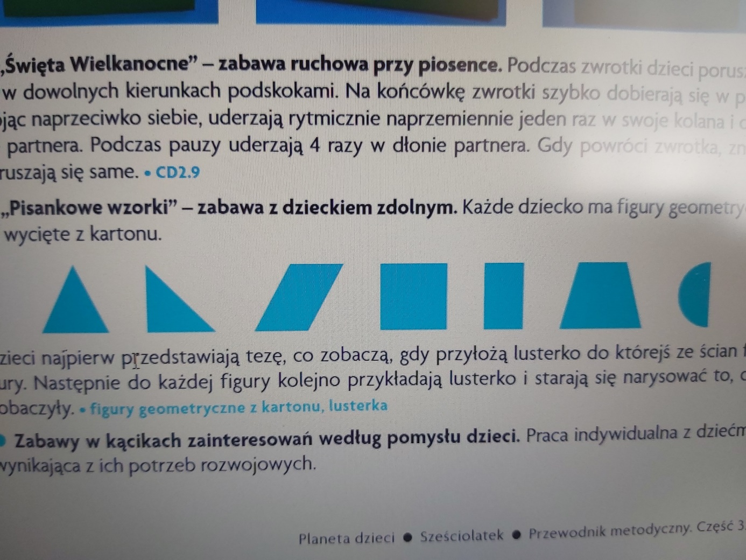

**„Wielkanocne memory”** – zabawa z dzieckiem Rodzic przygotowuje ok. 10 kartek: na 5 są wyrazy z liter drukowanych, np. kura, jajko, mazurek, kos, trawa, sok, las, palma. Dziecko losuje i na kartce z liniaturą stara się napisać wylosowany wyraz literami pisanymi. Gdy wszystkie wyrazy drukowane mają swoje odpowiedniki pisane, zaczyna się gra w

memory – należy odszukać takie same wyrazy z liter pisanych i drukowanych.

Zwierzątka na stole” – zabawa plastyczno-konstrukcyjna. Dziecko wykonuje zajączka i kurczątko jako obrączki do serwetek. Zajączek: 2 paski białego papieru szerokości ok. 5 cm i długości ok. 16 cm i 13 cm. Oba paski dziecko skleja w rulony i nakleja krótszy na dłuższy. Wycina kształt zajęczych uszu – prostokąt składa na pół wzdłuż dłuższego boku i od strony zgięcia wycina łuk. Nakleja uszy na głowie. Z kolorowego papieru wycina łapki zająca w kształcie łez i nakleja na nich całą postać. Wycina i nakleja szczegóły – oczy, nos, wąsy. W środek tułowia wkłada złożoną serwetkę. Zajączki mogą zostać wykorzystane do dekoracji stołu. Tak samo dzieci robią kurczaczka. Niewielki kawałek pomarańczowego lub czerwonego kartonu składają na pół i wycinają dziób. Łączą wszystkie elementy. Tu także wkładają do tułowia złożoną serwetkę.

